高三年级化学第一组校第12课时《真实问题解决6——以Cu(兼顾Cr、Mn等)元素为主题的概念原理元素化合物融合》学习任务单

**一、学习目标**

铜元素是重要的金属元素之一，其单质和化合物都是中学常见物质，在工业生产和日常生活中也有重要作用和价值；其单质、氧化物、盐溶液都是高考重要考点。学习目标如下：

（1）能按“元素―单质―氧化物―碱―盐”的顺序梳理复习铜及其重要化合物的主要性质和重要应用。

（2）熟知Cu-CuO/Cu2O-Cu(OH)2-CuCl- CuSO4各物质的化学性质（氧还性、水溶液酸碱性及特性）并能准确书写相关化学方程式和离子方程式。

（3）理解铜及其化合物的重要性质：由相关知识网络的构建，形成综合运用知识解决问题的解题思路。

**二、近年Cu元素相关的北京高考真题回顾及特点**

**1.考点回顾**

|  |  |  |
| --- | --- | --- |
| 年份 | 题号 | 考点（知识点） |
| 2019 | 7/12/28 | 电解CuCl2溶液，溶液的水解平衡，浓与反应的化学方程式 |
| 2018 | 8/9 | 电解精炼铜的电极反应；热铜丝插入稀硝酸中的反应 |
| 2016 | 28 | 实验综合设计，CuI溶解度小，使得I-和Cu2+氧化还原反应容易发生 |
| 2015 | 12 | 原电池中铁、铜做电极的活泼性比较 |
| 2013 | 6/28 | 用石墨电极电解CuCl2溶液（电化学基础） |

**2.高考试题命题规律及设问特点**

（1）注重元素化合物基础知识即铜及其重要化合物的主要性质的考察：比如2019年第28题浓与反应的化学方程式，热铜丝插入稀硝酸中的反应。（但会与其它知识联合/综合考查）

（2）注重考察电化学基础：CuCl2电解考点来自课本插图，用石墨电极电解CuCl2溶液，电解精炼铜来自教材实验。

（3）关注化学实验中的“铜”：0价，+1价，+2价铜的转化及综合实验设计。比如2016年28题通过碘化亚铜在水中溶解度小从而促进其与Cu2+的氧化还原反应，领会氧化还原反应的反应规律和离子反应本质能够。

**三、相关知识梳理**

**1、我们眼中的“铜”**

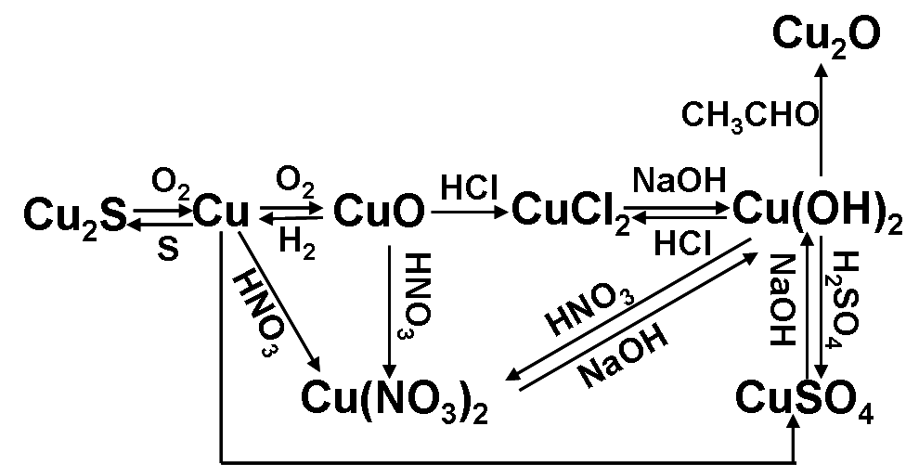

哪些反应是离子反应?哪些反应是氧化还原反应?

**2、氧化还原中的“铜”**

模仿铁三角写出铜三角

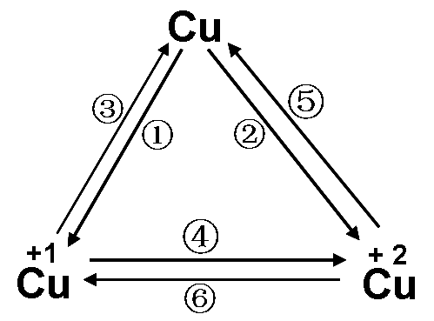

1. 铜屑放入稀硫酸不发生反应，若再加入H2O2，溶液变蓝，

该反应的离子方程式是 。

1. CuSO4溶液与NaI溶液相混合，现象：产物中滴入淀粉溶液变蓝，

写出离子方程式 。

**3、有机化学中的“铜”**

（1）乙醛与新制氢氧化铜的反应

1. 配制新制氢氧化铜的步骤是__________________________________________

乙醛与新制氢氧化铜反应的现象是_____________________________________

反应的方程式______________________________________________________

1. 检验Cu2O

已知： 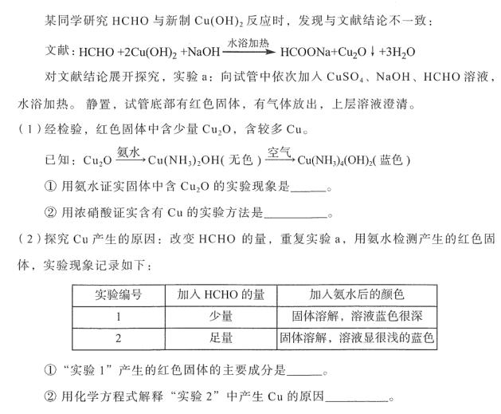

检验Cu2O的操作 。

（2） 按下图装置，持续通入X气体，可以看到a处有红色物质生成，b处变蓝，c处得到液体，则X气体可能是（ ）（设各步反应均进行完全）

A、H2 B、CO和H2 C、NH3 D、CH3CH2OH(g)

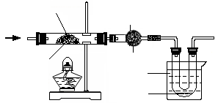

X

CuO

a

b

c

冰盐水

无水CuSO4(足量)

**4、电化学中的“铜”**

设计实验完成反应Cu+2HCl=CuCl2+H2

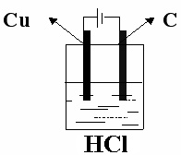

5.讨论：在进行研究性学习的过程中，学生发现等质量的铜片分别与等体积均过量的浓硝酸或稀硝酸反应，所得到溶液（体积均相同）前者呈绿色，后者呈蓝色，针对这种现象，学生进行了讨论，出现两种意见：甲同学认为是两溶液中Cu2+浓度不同引起的，你认为 ______________（填“正确”或“不正确”），

而乙同学认为前者溶液呈绿色，是因为生成的红棕色NO2溶解于溶液中引起的，以下4个实验来判断乙同学是否正确。这些方案中可行的是（选填序号字母）______________ 。

* 1. 加热该绿色溶液，观察颜色变化
  2. 加水稀释绿色溶液，观察颜色变化
  3. 向该绿色溶液中通入氮气，观察颜色变化
  4. 向饱和硝酸铜溶液中通入浓硝酸与铜反应产生的气体，观察颜色变化

**四、典型例题解析**2016西城一模

28．（15分）

Cu2O可用于制作船底防污漆，某学习小组探究制备Cu2O的方法。

【查阅资料】

①CuSO4与Na2SO3溶液混合可制备Cu2O。

g3hxa② Cu2O为砖红色固体；酸性条件下生成Cu2+和Cu。

③ Cu2O和Cu(SO3)23－可以相互转化

（1）配制0.25 mol·L－1CuSO4溶液和0.25 mol·L－1 Na2SO3溶液。测得CuSO4溶液pH=4，

Na2SO3溶液pH=9。用离子方程式表示CuSO4溶液pH=4的原因_______。

（2）完成CuSO4溶液和Na2SO3溶液反应制Cu2O的离子方程式：

△

Cu2++ SO32－+ ____ Cu2O↓+ ____ +HSO3－

【实验探究】

|  |  |
| --- | --- |
| **操作** | **现象** |
| g3hx18 | **i有黄色沉淀出现，随着 Na2SO3溶液的滴入，沉淀增加，当加到5 mL时，溶液的蓝色消失。**  **ii将试管加热，黄色沉淀变为砖红色，有刺激性气味气体产生。**  **iii在加热条件下，继续滴入Na2SO3溶液，砖红色沉淀减少，当1加到10 mL时，沉淀完全溶解，得无色溶液。** |

（3）证明ii中砖红色沉淀是Cu2O的实验方案是_______。

（4）经检验i中黄色沉淀含有Cu2SO3，ii中沉淀由黄色变砖红色的化学方程式是______。

（5）iii中砖红色沉淀消失的原因是_______。

（6）在加热条件下，若向2 mL 0.25 mol·L－1Na2SO3溶液中滴加0.25 mol·L－1CuSO4溶液至过量，预期观察到的现象是_______。

（7）由上述实验得出结论：CuSO4溶液和Na2SO3溶液反应制备Cu2O，应控制的条件是

_______、_______。

解析：（1）Cu2+水解显酸性，所以Cu2++2H2O高考资源网(ks5u.com),中国最大的高考网站,您身边的高考专家。Cu(OH)2+2H+

（2）CuSO4与Na2SO3溶液混合可制备Cu2O，依据电荷守恒可配平2， 5，2H2O，1，1SO42－，4

（3）依据信息2，取少量砖红色沉淀于试管中，加入稀硫酸，溶液变为蓝色，说明砖红色沉淀是Cu2O

△

（4）Cu2SO3==== Cu2O+SO2↑

（5）依据信息3，应用平衡移动原理可知砖红色Cu2O转化得无色Cu(SO3)23－

（6）在加热条件下，若向2 mL 0.25 mol·L－1Na2SO3溶液中滴加0.25 mol·L－1CuSO4溶液至过量，开始先产生Cu2O沉淀，振荡后转化得无色Cu(SO3)23－，因为CuSO4过量，最终产生Cu2O沉淀。所以答案是开始先产生沉淀，振荡后溶解，后来产生砖红色沉淀，且沉淀不消失

（7）反应温度；CuSO4和Na2SO3的物质的量之比

本题考查盐的水解，氧化还原，平衡移动，信息处理及实验的综合能力。

**再讨论Na2SO3 还原CuSO4制备条件**

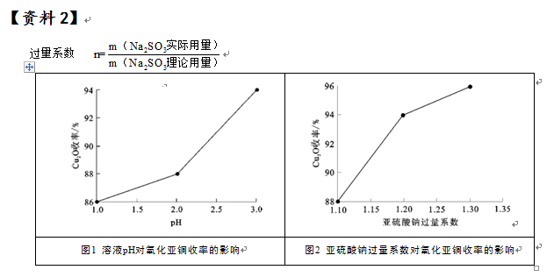

结论：条件控制为：1.溶液的PH值：控制在3-5 2.温度：适宜温度100度左右

讨论Na2SO3还原CuSO4制备条件，有助于理解反应体系中微粒间竞争关系，认识控制反应条件的必要性，培养思辩能力。

**五、学法指导及相关建议**

1、将铜及其化合物零碎的知识构建出整体的知识网络，从而形成一个系统完整的知识体系，有利于提高综合解决问题的能力。

2、浏览相关本文二（1）表格所列高考题，了解常见的高考命题方法规律。